ליד קברו של שלמה / דב רוזנבלום
דברים בהלוויה
חברים יקרים,
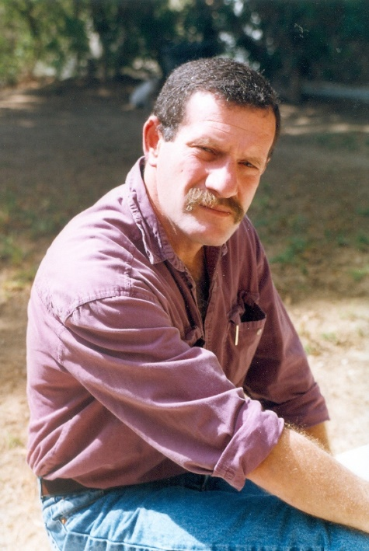
כאשר אנו רואים שוב ושוב את אותם האנשים, אנחנו מפסיקים לראותם, הם הופכים לשגרה. הם סטטיסטים ארעים בנוף חיינו. רק כאשר אדם נעלם, דמותו מזדקרת לנגד עינינו כאדם בעל ייחוד משלו, כאדם שהוא עולם ומלואו.
בעיני דומה שלמה לאדם, משירו של שלום חנוך:
"אדם בתוך עצמו הוא,
בתוך עצמו הוא.
לפעמים עצוב הוא, לעתים הוא מר,
לפעמים הוא שר,
אבל, אבל לרוב – אדם בתוך עצמו נסגר".
סיכוייך היחיד, שלמה, להמשיך ולחיות אחרי מותך טמון בלב אוהביך באמת. רק שם, בלב אלה שאהבו אותך תישאר כפי שהיית: רזה, שפם, כפוף מעט, צעדים גדולים ומהירים; אתה מחייך, אתה כועס; אתה חי מחדש ומצוי איתנו, כאן ועכשיו. כל עוד לא נעלמים רגעים אלה – אתה חי עמנו במיטבך ובקשייך. המוות לא בא עם הזקנה, ואף לא עם הקבורה – הוא בא עם השכחה!
אוי לאלה שאין מי שיישא אותם בליבו, הם נעלמים בים הנשייה והשכחה. שמותיכם חרוטים על מצבות מוזנחות, שתחתיהם קבור לא רק גופם, אלא גם זכרם. הם כמו האבק הנישא ברוח. זיכרונך, סיפור חייך, שלמה, הם-הם המצבה הראויה לך.
שוטף לו הזמן האכזר
וצומחים על גדותיו רגעים,
ציצי עצב ופלא, וחג;
ויש כי מאוד נתאווה
לעגון ליד רגע יקר;
לקשור סירתנו לחוף
ולשכון שם לנצח!

אך אז הוא הגל, וסוחף...
וכך, נחלוף בצער על רגעי הוד,
ידינו ריקות ולבנו שוקק,
והסירה שטה כלאה, הרחק,
אל ים אופל, אין סוף ואין חוף...
כנהר איתנים, בלי חדול...
אך אז הוא הגל, וסוחף...
וכך, נחלוף בצער על רגעי הוד,
ידינו ריקות ולבנו שוקק,
והסירה שטה כלאה, הרחק,
אל ים אופל, אין סוף ואין חוף...
וסירת החיים אסורה על שטפו,
אין מנוס...

היה שלום שלמה יקירי! דב
אך אז הוא הגל, וסוחף...
וכך, נחלוף בצער על רגעי הוד,
ידינו ריקות ולבנו שוקק,
והסירה שטה כלאה, הרחק,
אל ים אופל, אין סוף ואין חוף...




